Просто електрично коло,Омов закон
Блок 12 3. циклус
Да би неки електрични уређај радио потребно је да има извор струје, проводник, прекидач а сам уређај се назива потрошач.
Ако су сви ови елементи повезани онда се оно назива просто електрично коло.
У том колу уколико је прекидач укључен електрична енергија из извора струје преко проводника стиже до потрошача.
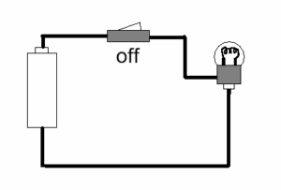
Како се представљају елементи стујног кола?
Проводник се црта помоћу правих линија
Извор се црта помоћу две линије на којима су означени полови
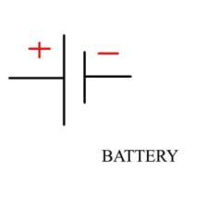
Потрошач(сијалица) се црта као круг са две унакрсне линије

Код простог кола извори су најчешће батерије
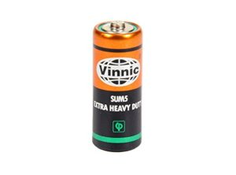
Проводници су жице израђене од бакра које су обавијене пластиком као изолатором

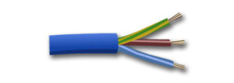

У потрошаче спадају сијалице,електрични грејачи електрични мотори итд.

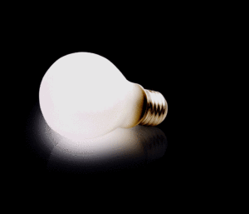
У њима се електрична енергија претвара у светлосну,топлотну или механичку енергију.

Закључак:
Ако су сви елементи међусобно повезани добијамо просто струјно коло
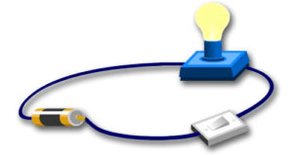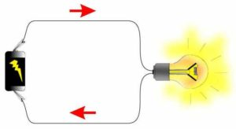
Електрични мерни инструмент за мерење јачине струје зове се амперметар а за мерење напона волтметар
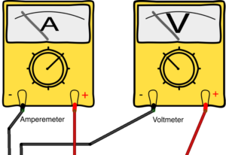
Амперметар се у коло прикључује серијски(редно) а волтметар паралелно
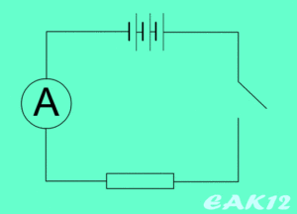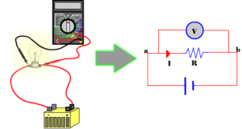

У сваком колу се јавља неки отпор проводника због чега се жице загревају.
Јачина струје у проводнику сразмерна је напону на крајевима проводника а обрнуто сразмерна отпорности тог проводника.
Ова зависност се назива Омов закон за део струјног кола.

